Всероссийская федерация танцевального спорта и акробатического рок-н-ролла
Департамент Физической культуры и спорта Вологодской области
Федерация танцевального спорта Вологодской области
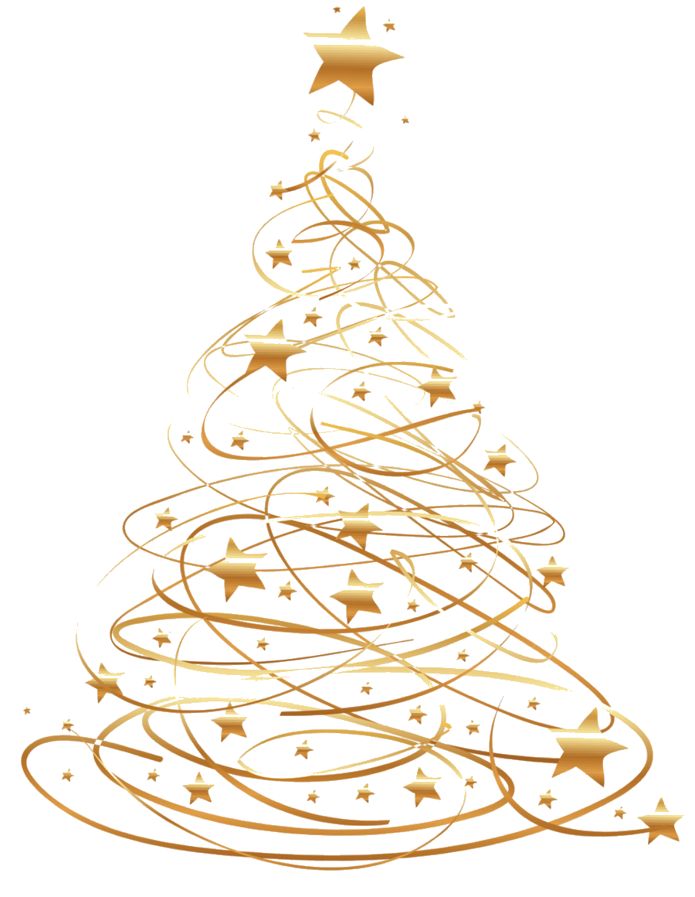
представляют турнир по спортивным танцам
«НОВОГОДНИЕ ЗВЗДОЧКИ »
21 декабря, суббота

Место проведения | г. Вологда, Пречистенская наб, 44а, СКК «Спектр»
Организатор | Президиум ФТСВО. 89115111051, 89212323023, spektr_dance@mail.ru
Счетная комиссия | Груздев А.Н, г. Кострома

МАССОВЫЙ СПОРТ
 |  | Возрастная категория | Дисциплина | Регистрация | Начало
 | Медальная система:
1 | Пары, Соло «Нолики» | 2014 г.р. и младше | МВ, Ч | 11:30 | 13:00
2 | Пары, Соло | 2012 г.р. и младше | МВ, Ч
3 | Пары, Соло | 2012 г.р. и младше | МВ, С, Ч
4 | Пары, Соло | 2012 г.р. и младше | МВ, К, С, Ч
5 | Пары, Соло | 2012 г.р. и младше | МВ, К, С, Ч, Д
 | Скейтинг:
6 | Пары, Соло | 2013 г.р. и младше | МВ, Ч
7 | Пары, Соло | 2012 г.р. | МВ, Ч
8 | Пары, Соло | 2013 г.р. и младше | МВ, С, Ч
9 | Пары, Соло | 2012 г.р. | МВ, С, Ч
10 | Пары, Соло | 2012 г.р. и младше | МВ, К, С, Ч
11 | Пары, Соло | 2012 г.р. и младше | МВ, К, С, Ч, Д
 | Награждение
 | Медальная система:
12 | Пары, Соло | Все возрасты | МВ, Ч | 13:30 | 15:00
13 | Пары, Соло | Все возрасты | МВ, С, Ч
14 | Пары, Соло | Все возрасты | МВ, К, С, Ч
15 | Пары, Соло | Все возрасты | МВ, К, С, Ч, Д
16 | Пары, Соло | Все возрасты | МВ, ВВ, К, С, Ч, Д
17 | Соло Латина | Взрослые | С,Ч, Р, Д
 | Скейтинг:
18 | Пары, Соло | Все возрасты | МВ, С, Ч
19 | Пары, Соло | 2010-2011 г.р. | МВ, К, С, Ч
20 | Пары, Соло | Все возрасты | МВ, К, С, Ч
21 | Пары, Соло | 2010-2011 г.р. | МВ, К, С, Ч, Д
22 | Пары, Соло | Все возрасты | МВ, К, С, Ч, Д
23 | Пары, Соло | 2010-2011 г.р. | МВ, ВВ, К, С, Ч, Д
24 | Пары, Соло | Все возрасты | МВ, ВВ, К, С, Ч, Д
25 | Кубок Пары, Соло | Все возрасты | Танго
26 | Кубок Пары, Соло | Все возрасты | Румба
27 | Кубок Пары, Соло | Все возрасты | Венский вальс
 | Награждение
Прически на турнире: запись по тел. 8 921 230 12 21 Марина
Внимание! Соревнования будут проходить на двух площадках

